**附件一**

**六院临港院区体检预约及注意事项通知**

**上海电机学院**的老师们：

健康体检即将开始，为保证体检工作有序开展，本次体检采用网上预约，请您严格按照预约日期参检，否则无法顺利进行体检。 请您在体检前了解以下相关事项：

**一、网上预约日期：** 2024年9月30日—10月7日

**二、体检日期**：**集中体检日期10月11、12、14日，零星体检至11月20日结束。**

体检时间:上午7:30- 9:30 (空腹抽血请在9:30之前到达）

**三、体检地点：环湖西三路222号六院临港院区**门诊三楼体检中心（请您务必带好身份证原件）

**四、网上预约流程**

1、微信公众号搜索“上海市第六人民医院临港微官网”或者扫描下方二维码，选择“我的”→健康体检服务→团队预约（如首次登录需根据提示填写个人信息）

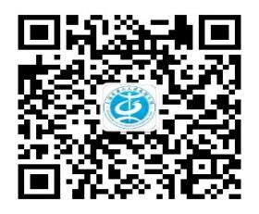

2、操作步骤如下：

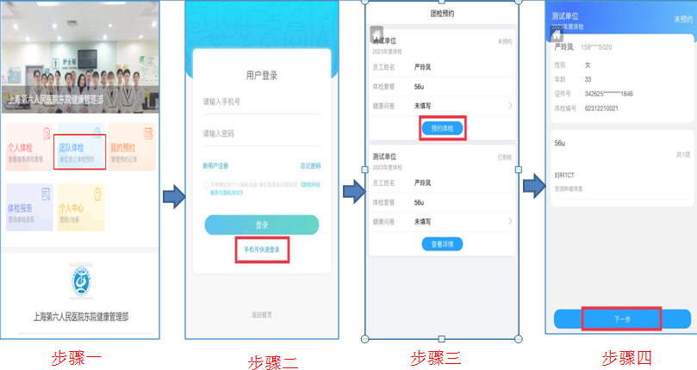

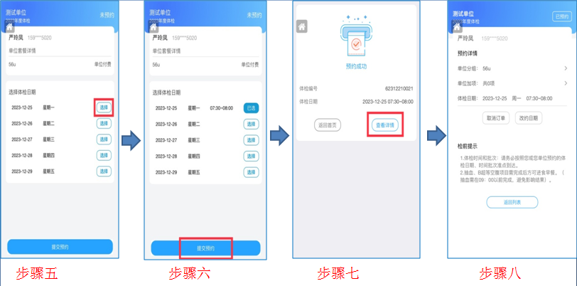

**五、体检注意事项:**

1、体检前三日请不要多食高脂类食物(如肥肉、蛋类等)。

2、体检前一天晚上8点后避免进食和剧烈运动，保持充足睡眠。

3、不要佩戴首饰，不要穿金属扣内衣，以免影响放射检查。

4、体检当天上午空腹，带好身份证至体检中心前台登记，领取体检导诊指引单。

5、未婚、已孕、经期女性不做妇科检查，怀孕或备孕女性不做放射类检查。

6、胸部CT:一楼放射科10号检查室。

7、体检完成后请将导诊指引单交回前台，并确认有无项目遗漏。

**六、体检报告查询方式：**

1、网上查询：体检结束后14个工作日，关注微信公众号“上海市第六人民医院临港微官网”，选择“我的”→健康体检服务→点击体检报告→即可查询电子报告。

2、如有疑问，请拨打电话38297134/38297180。

上海市第六人民医院(临港院区)体检中心

2024年9月12日